2.21某办公楼工程地质勘探中取原状土做试验。用天平称50cm3湿土质量为 95.15g，烘干后质量为75.05g，土粒比重为2.67。计算此土样的天然密度、干 密度、饱和密度、天然含水率、孔隙比、孔隙率以及饱和度。
【解】m = 95.15g，m = 75.05g，m = 95.15 - 75.05 二 20.1g，V = 50.0 cm3， d — 2.67。
- ^{s} = 75.05/(2.67 1.0) — 28.1 cm3
取s g = 10 m/s2，则 V = 20.1 cm3
- — 50.0 - 28.1 — 21.9 cm3
- _{a}^{v} — 50.0 - 28.1 - 20.1 — 1.8 cm3
—m / V = 95.15 / 50 — 1.903g/
cm3
cm3
V )/ V =(75.05 + 1.0 21.9) / 50 二 1.939g/
—m / V = 75.05 / 50 — 1.501g/
—(m
s
sat
cm3
w e n S
/ m
s
/ V
/ V
—m w
—V
—V
v
—V / V = 20.1 / 21.9 — 0.918
二 20.1 / 75.05 二 0.268 二 26.8%
二 21.9 / 28.1 = 0.779 s
二 21.9 / 50 二 0.438 二 43.8%
2』22 —厂房地基表层为杂填土，厚1.2m，第二层为粘性土，厚5m，地下水 位深1.8m。在粘性土中部取土样做试验，测得天然密度 —1.84g/ cm3, 土粒 比重为2.75。计算此土样的天然含水率w、干密度 _{d}、孔隙比e和孔隙率n。
—1.0， — — 1.84g/ cm3。
【解】依题意知，S
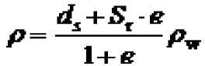
义外-户 2_75xlJI-1^4 8= = = 1-UoJr
得 Pf % l_84-l_0xl_0
,
n = e /(1 + e)二
1.083 /(1 + 1.083)= 0.520

^{PA =} T^⁼ 1+0394 ⁼¹³² g/cm3。
2.23某宾馆地基土的试验中，已测得土样的干密度 —1.54g/ cm3，含 水率w = 19.3%，土粒比重为2.71。计算土的孔隙比。、孔隙率n和饱和度S。 又测得该土样的液限与塑限含水率分别为w = 28.3%，w = 16.7%。计算塑性指 数I和液性指数I_{l}，并描述土的物理状态，^{L}为该土定名：
^{p}【解】(1) L — _{d} (1 + w) = 1.54 (1 + 0.193) — 1.84g/ cm3
271x10x(1+0193)
e= — 1= — 1 = <1_
n = e /(1 + e)= 0.757 /(1 + 0.757)= 0.431
f些竺1 =蜘1 e 0_757
I 二 W_{L} - w = 28.3 - 16.7 二 11.6
(2)
I = (w - w) / I = (28.3 - 19.3)/11.6 = 0.776
0：75 <^{L} I_{l} < 1,则该土样的物理状态为软塑。
由于10 < I < 17,则该土应定名为粉质粘土。
2.24 一住节地基土样，用体积为100 cm3的环刀取样试验，测得环刀加湿土 的质量为241.00g，环刀质量为55.00g，烘干后土样质量为162.00g，土粒比重 为2.70。计算该土样的天然含水率w、饱和度S、孔隙比e、孔隙率n、天然密 度、饱和密度 _{t}、有效密度 和干密度_{d}，并比较各种密度的大小。
【解】m = 241^{s}.ª0 - 55.0 = 186g, m = 162.00g, m = 241.00 - 55.00 -162.00 二 24.00g, V = 100.0 cm3, d = 2.70。 *
- = 162.0/(2.70 1.0)二 60.00 ^{s}cm3
取s g = 10 m/s2，则 V = 24.00 cm3
- = 100.0 - 60.0 = 40.0 cm3
V： = 100.0 - 60.0 - 24.0 = 16.0 cm3
=m / V = 186 / 100 = 1.86g/ cm3
=m / V = 162 / 100 = 1.62g/ cm3
^{d} = ^{s}(m + V )/ V = (162 + 1.0 40.0) / 100 = 2.02g/ cm
^{sat} = ^{s} - * = 2.^{v}02 - 1.0 = 1.02 g/ cm3
w = m / m"= 24.0 7 162 = 0.148 = 14.8%
e = V^{w} / V = 40.0 / 60.0 = 0.75
n = V ^{v} / V ^{s}= 40.0 / 100 = 0.40 = 40.0%
S = V / V = 24.0 / 40.0 = 0.60
比较各种密度可知， _{t}> > _{d}> 。
3.7两个渗透试验如图3.14a、b所示,
=19kN/m3。求
sat
图中尺寸单位为mm, 土的饱和重度
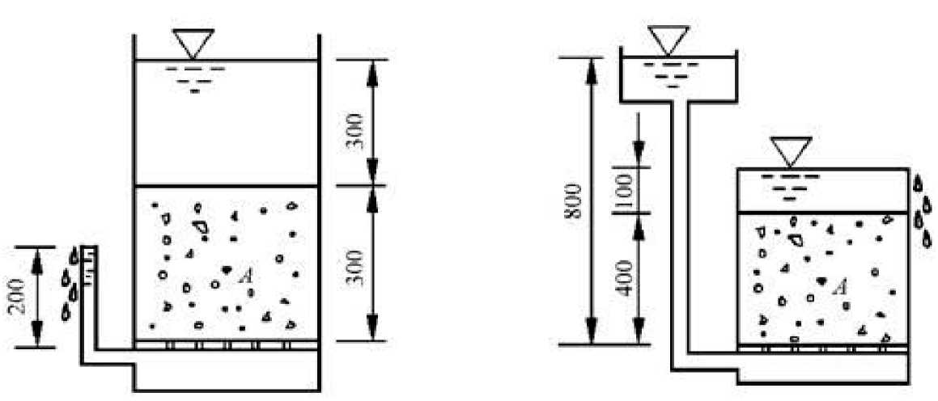
(a)
(b)
图3.14习题3.7图
- 单位渗流力，并绘出作用方向；
- 土样中点A处(处于土样中间位置)的孔隙水压力;
- 土样是否会发生流土？
- 试验b中左侧盛水容器水面多高时会发生流土？
【解】
- j 二 i = 10 (0.6 - 0.2) / 0.3 = 13.3kN/m3
j = ª i 10 (0.8 - 0.5) / 0.4 = 7.5kN/m3
- (a^{w}) A点的总势能水头
外=2+勺
= 0.6 - (0.6 - 0.2) / 2 二 0.4m
而A点的位置水头七二0.15m，则A点的孔隙水压力
7„=(0_4-0_15)=2513,»
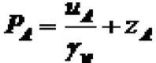
(b) A点的总势能水头
二 0.8 - (0.8 - 0.5) / 2 = 0.65m
而^{A}点的位置水头/人二0.2m,则A点的孔隙水压力
7_{w}=(0jfi5-0J2)=451a,a
- (a)渗流方向向下，不会发生流土；
(b) 土的浮重度
二 19 - 10 = 9kN/m3
j = 7.5kN/m3 < = 9kN/m3₀
所以，不会发生流土。
- 若 j时，则会发生流土。设左侧盛水容器水面高为H,此时，
j = 9kN/m3，即
j = i = 10 (H - 0.5) / 0.4 = 9kN/m3，贝lj
H ^{b}= 9 ^{w} 0.^{b}4 /10 + 0.5 = 0.86m。
即，试验b中左侧盛水容器水面高为0.86m时会发生流土。
3.8表3.3为某土样颗粒分析数据，试判别该土的渗透变形类型。若该土的 孔隙率n = 36%, 土粒相对密度d =2.70，则该土的临界水力梯度为多大？(提 示：可采用线性插值法计算特征粒径)
表3.3 土样颗粒分析试验成果(土样总质量为30g)
粒  径/ mm | 0.075 | 0.05 | 0.02 | 0.01 | 0.005 | 0.002 | 0.001 | 0.0005
小 于该粒 径的质 量/ g | 30 | 29.1 | 26.7 | 23.1 | 15.9 | 5.7 | 2.1 | 0.9

小 于该粒 径的质 量占总 质量的 百分比 | 100 | 97 | 89 | 77 | 53 | 19 | 7 | 3

【解】——解法一：图解法
由表3.3得颗粒级配曲线如图题3.8图所示。
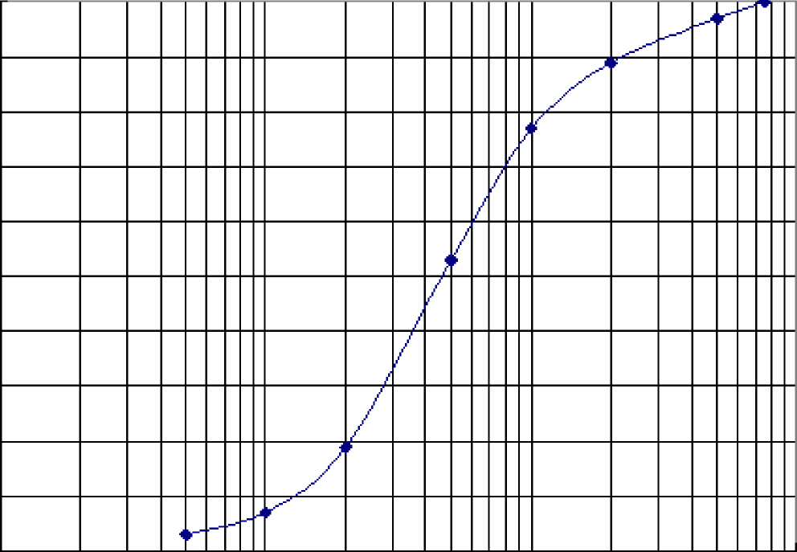
100 -
90
so
70
60
50
40
30
20
10
0
0.0001 001 0.01 0.1
S® /'niDi
由颗粒级配曲线可求得
d = 0.0012mm, d = 0.006mm, d = 0.008mm
则不均匀系数¹⁰ ⁶⁰ ⁷⁰
C = d / d = 0.006/0.0012 二 5.0
故，可判定渗透变形类型为流土。
临界水力梯度
= (^-1)(1-)1)=(2.70-1) (1-0.36)= 1.083
——解法二——内插法
d =(0.001-0.0005) (7-5) / (7-3) +0.0005 二 0.00075mm
d⁵ 二(0.002-0.001) (10-7) / (19-7) +0.001 二 0.00125mm
d ¹⁰= (0.005-0.002) (20-19) / (53-19) +0.002 二 0.00209mm
cl⁰ =(0.01-0.005) (60-53) / (77-53) +0.005 二 0.00645mm
d⁶⁰ 二(0.01-0.005) (70-53) / (77-53) +0.005 二 0.00854mm
则不均匀系数
C = d / d = 0.00645/0.00125 = 5.16 > 5
粗、细颗粒的区分粒径 ¹⁰
d =扣利-上=血00S54X 000125 = OOOWimn
土中细粒含量
P =(53-19) (0.00327-0.002) / (0.005-0.002) +19 = 33.4%
故，可判定渗透变形类型为过渡型。
临界水力梯度
上=22（或一¹）0一时廷皿= 2.2 （2.70-1） （1-0.36）2
0.00075/0.00209 = 0.550
3.9某用板桩墙围护的基坑，渗流流网如图3.15所示（图中长度单位为m）, 地基土渗透系数k = 1.8 10 3cm /s，孔隙率n=39%，土粒相对密度气= 2.71,
单宽渗流量；
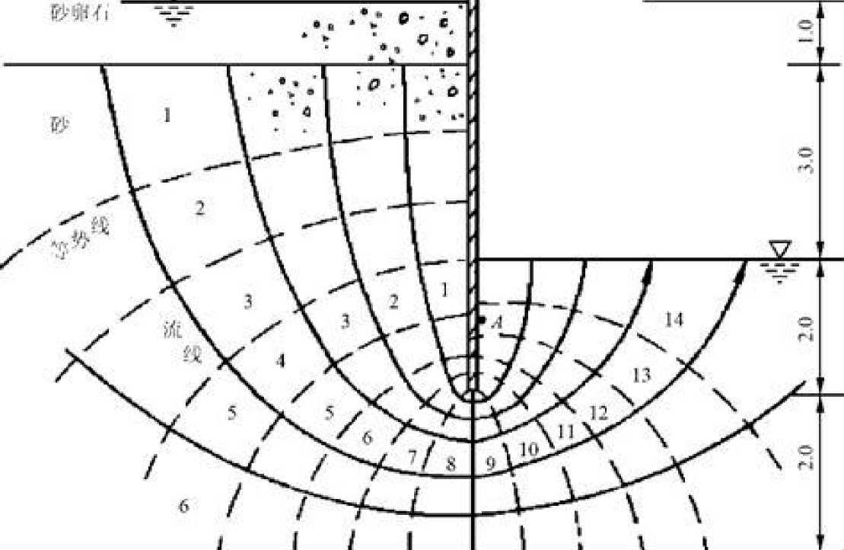
土样中A点（距坑底0.9m，位于第13个等势线格中部）的孔隙水压力； 基坑是否发生渗透破坏？如果不发生渗透破坏，渗透稳定安全系数是多
求
（1）
（2）
（3） 少？
v
不透M
图3.15习题3.9流网图
【解】
- 单位宽度渗流量计算
上、下游之间的势能水头差h = P-P = 4.0m。
相邻两条等势线之间的势能水头差为²4/14 = 0.286 m。
过水断面积为A = n b 1 （单位宽度）。
正方形网格a二b。,
单位时间内的单位宽度的流量为（n_{f}=6, n_{d}= 14, h = 4m）
4=以=**哒=**。
Htfff 叫,
^ = l_{J}8xl0-⁵x4_0x^ = 5_0®6xl0-⁵m³/s=0_lllm³/h
- 求图中A点的孔隙水压力u A
A点处在势能由高到低的第13格内，约12.5格，所以A点的总势能水头为
PA =(8.0-0.286 12.5)
* = 4.429 m
A点的总势能水头的组成为
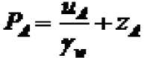
A点的孔隙水压力uA为
=(已— Zjg = (4-429 - 3-l)xl0 =
- 渗流破坏判断
^=(^-lXl-M)=(i-71-l)(l-039) = l_D43
沿着流线势能降低的阶数为n，该方向上的流网边长为a (=1m)。 沿着等势线流槽的划分数为n^{d}，该方向上的流网边长为b (=1m)。 相邻等势线之间的水力坡降得
= 0286
cr
不能发生渗透破坏。
渗透稳定安全系数为
i / i =1.043
/ 0.286 = 3.6
F s
【4.17】某建筑场地工程地质勘察资料：地表层为素填土， 1 =18.0kN/m3,
h = 1.5m；第二层为粉土， = 19.4kN/m3，h = 3.6m； 第三层为中砂，
¹ = 19.8kN/m，h = 1.8m2^{sa}j第四层为坚硬完整岩石。地下水位埋深1.5m。
试计算各层界面及地下水位面处自重应力分布。若第四层为强风化岩石，基岩顶 面处土的自重应力有无变化？
【解】列表计算，并绘图:
 | 0 | 0 |  | 0
素填土 | 1.5 | 1.5 | 18 | 27
粉土 | 3.6 | 5.1 | 9.4 | 60.84
中砂 | 1.8 | 6.9 | 9.8 | 78.48
岩石 |  | 6.9 |  | 132.48

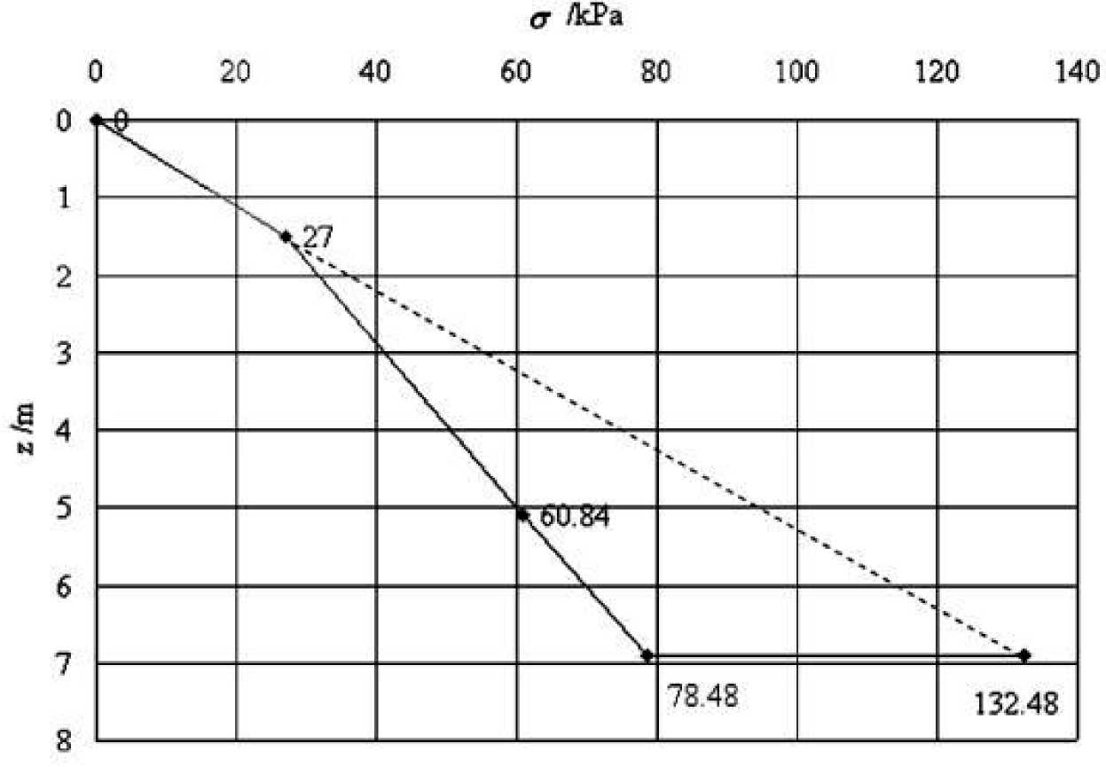

当第四层为坚硬完整岩石时，不透水，土中应力分布如图中实线所示，岩层 顶面应力有跳跃为132.48kPa。当第四层为强风化岩石时，透水，岩层顶面应力 无跳跃为78.48kPa。
【4.18】某构筑物基础如图所示，在设计地面标高处作用有偏心荷载680kN， 作用位置距中心线1.31m，基础埋深为2m，底面尺寸为4m 2m。试求基底平 均压力P和边缘最大压力P ，并绘出沿偏心方向的基底压力分布图。
【解】基础及其上土的重力
G = 20 4 2 2 = 320kN
实际偏心矩
e =(680 1.31)/(680 + 320)= 0.8908m > l / 6 = 0.67m，属大偏心。
a 二 l / 2 - e = 4/2 - 0.8908 =1.1092m
P = 2(F+G)/(3ba)= 2 (680+320)/(3 2 0.8908)二 374.2kPa
p^{ma}= p /2 =374.2/2 二 187.1kPa
基底庄力分布如图所示。
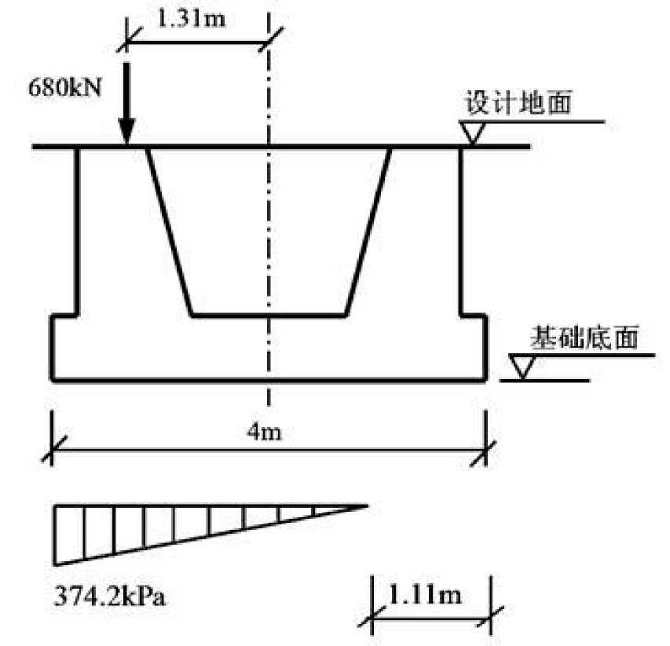

【4.19】如图所示矩形面积ABCD上作用均布荷载p=100kPa，试用角点法 计算G点下深度6m处M点的附加应力值。 ⁰
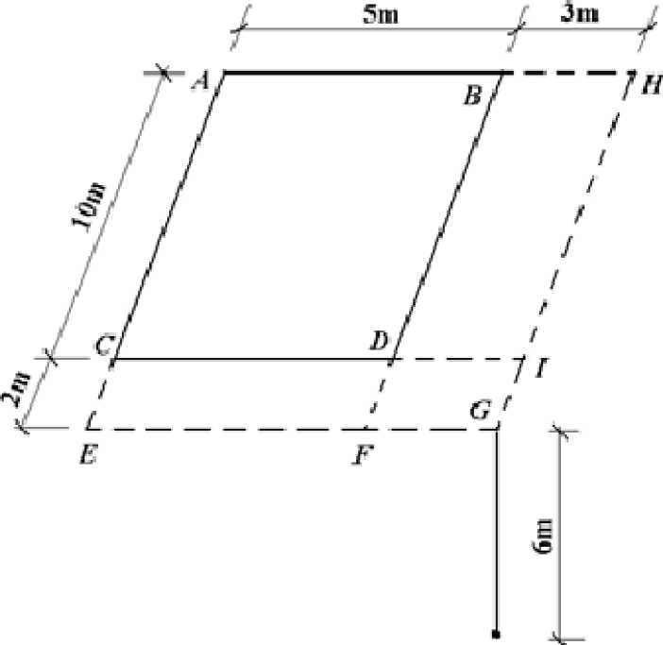

习题4.19图
M
【解】如图，过G点的4块矩形面积为1： AEGH、2： CEGI、3： BFGH、4： DFGI， 分别计算4块矩形面积荷载对G点的竖向附加应力，然后进行叠加，计算结果见 表。
荷载作用面积 n = l1 / b1 m=z / b1 。
1： AEGH 12/8 = 1.5 6/8 = 0.75 0.21%
2： CEGI | 8/2 二 4 | 6/2 二 3 |  | 0.093
3： BFGH | 12/3 二 4 | 6/3 | 二 2 | 0.135
4： DFGI | 3/2 二 1.5 | 6/2 | 二 3 | 0.061

% = _ ^{+ a}oO ⁼ 100^{x}(P-218- 0_093 - 0.135 +0_065
= 5_lkPa
【4.20】梯形分布条形荷载(基底附加压力)下，P_{Oax} = 200kPa, P_{omi} =100kPa, 最大压力分布宽度为2m,最小压力分布宽度为3m。试求荷载宽度方向中点下和 荷载边缘点下各3m及6m深度处的竖向附加应力值 。
【解】(1)中点下 ^{Z}
梯形分布条形荷载分布如习题2.20图1所示，可利用对称性求解，化成习题 2.20图2所示荷载，其中RP二电袂二200kPa。附加应力应为
P = 2 (p 哗(p + P ) - P )
. 0 - - . 0min ..…ECOT … .0max 0mjn . _. RET 0max RAP . .
其中，_{E}为均布条形荷载边缘点下附加应力系数，_{RET}和_{RAP}均为三角 形条形荷载2丘：点下附加应力系数。 ^{RET} RAP
中点下的结果列表如下：
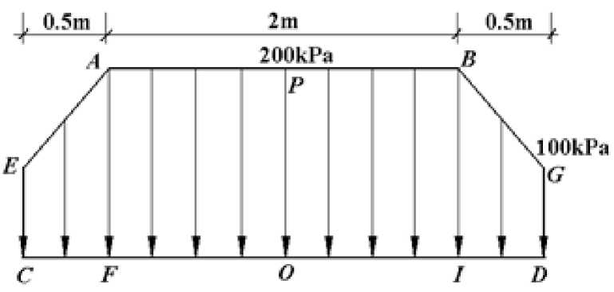
习题2.20图1

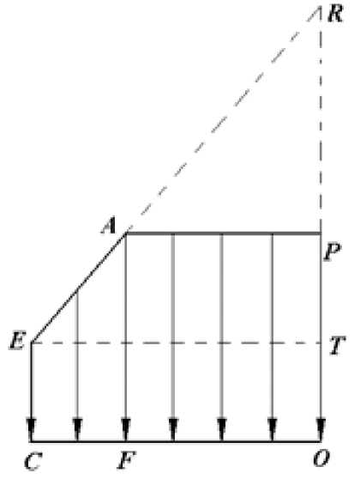
习题2.20图2

荷载面积 | n 二 x/ b | m = z 1- | / b | m = z  2 | / b  1-
1 : ECOT | 0 | 3/1.5 | 二 2 | 6/1.5 | 二 4 | 0.274 | 0.
2： RET | 2点 | 3/1.5 | 二 2 | 6/1.5 | 二 4 | 0.148 | 0.
3： RAP | 2点 | 3/1 二 | 二 3 | 6/1 二 | 二 6 | 0.102 | 0.
082
053
—&2—
152
于是，O点下3m处
^{P}0广 ² ^{(P}0min ECOT +
二 2 (100 0.274 +
二 102.8kPa
O点下6m处
^{P}02 = ² ^{(P}0min ECOT +
二 2 (100 0.152 +
= 58.4kPa
(2)荷载边缘处(C点下) 化成习题2.20图3所示荷载，其中SP=500kPa。附加应力应为
^{(P}0max + ^{P}0mP
(200 + 100)
^{(P}0max ^{+ P}0mP
(200 + 100)
RET P°max RAp)
0.148 - 200 0.102)
RET P°max RAp)
0.082 - 200 0.053)
p = P + (500 +p - P ) - (p - P ) - 500
0 0min ECDG 0max 0min SEG 0max 0min APE
. . --- SPB ..一
其中， 为均布条形荷载边缘点下附加应力系数， 、 和
均为三角形茶形荷载2点下附加应力系数。 ^{APE SEG SPB}
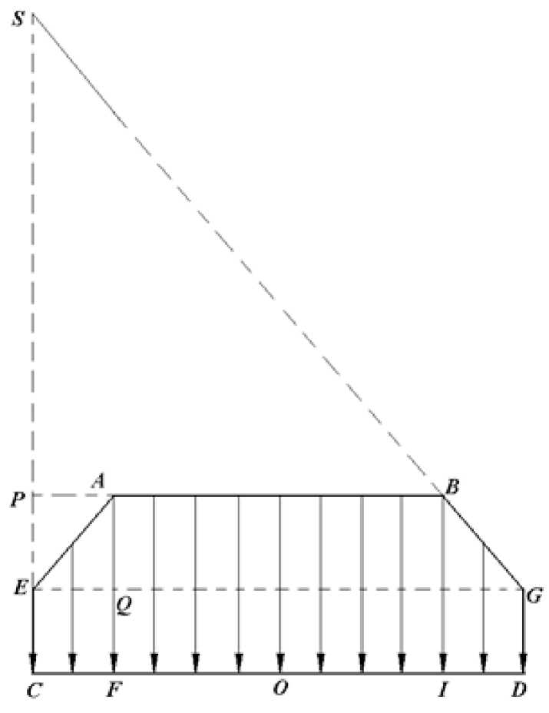
计算结果列表如下：
习题2.20图3
荷载面积 | n 二 x/ b | m = z / b | m = z / b |  | c2—
1: ECDG | 0 | 3/3 ¹二 1 ¹ | 6/3 2= 2 ¹ | 0.410 | 0.274
2： SEG | 2点 | 3/3 二 1 | 6/3 = 2 | 0.25 | 0.148
3： APE | 2点 | 3/0.5= 6 | 6/0.5 = 12 | 0.053 | 0.026
4： SPB | 2点 | 3/2.5 = | 6/2.5 = | 0.221 | 0.126
 |  | 1.2 | 2.4

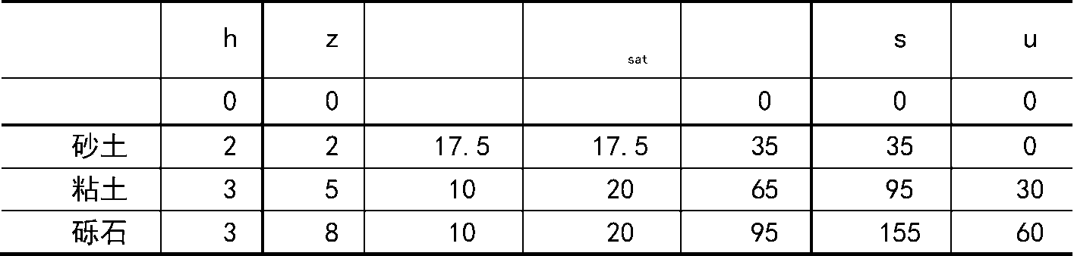
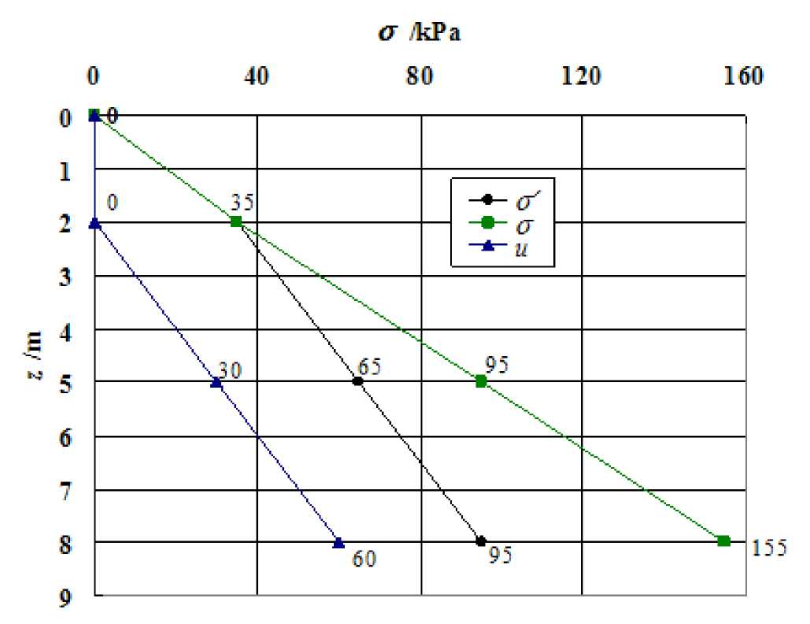
于是，C点下3m处
p = p + (500 +p - p ) - (p - p )
o 0min ECDG 0max 0min SEG 0max 0min
SPB
二 100 0.410 + 600 0.25 - 100 0.053 - 500
= 75.2kPa
C点下6m处
p = p + (500 +p - p ) - (p - p )
o 0min ECDG 0max 0min SEG 0max 0min
SPB
二 100 0.274 + 600 0.148 - 100 0.026 - 500
-500
APE
0.221
-500
APE
0.126
= 50.6kPa
【4.21】某建筑场地土层分布自上而下为：砂土， 1=17.5kN/m3，厚度
h = 2.0m；粘土， =20.0kN/m3，h = 3.0m；砾石, 二20.0kN/m3,
h¹=3.0m ；地下水位在粘土层顶面处。成绘出这三个土层中总:成力、孔隙水压 力和有效有力沿深度的分布图。
【解】列表计算，并绘图:
【4.22】一饱和粘土试样在压缩仪中进行压缩试验，该土样原始高度为20mm， 面积为30cm2，土样与环刀总重为175.6g，环刀重58.6g。当或者由100kPa增加
以上内容仅为本文档的试下载部分，为可阅读页数的一半内容。如要下载或阅读全文，请访问：https://d.book118.com/238016052041006032

